我们需要登录Miscrosoft账号，就可以免费使用VS2017社区版了，如果没有账号，这里可以免费注册一个

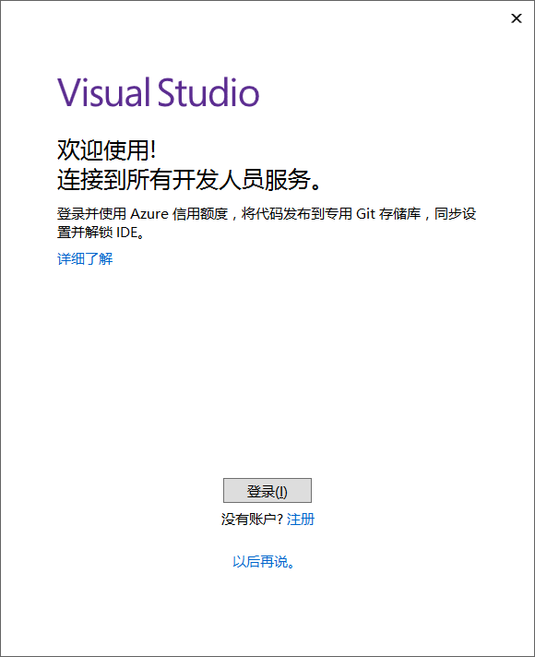

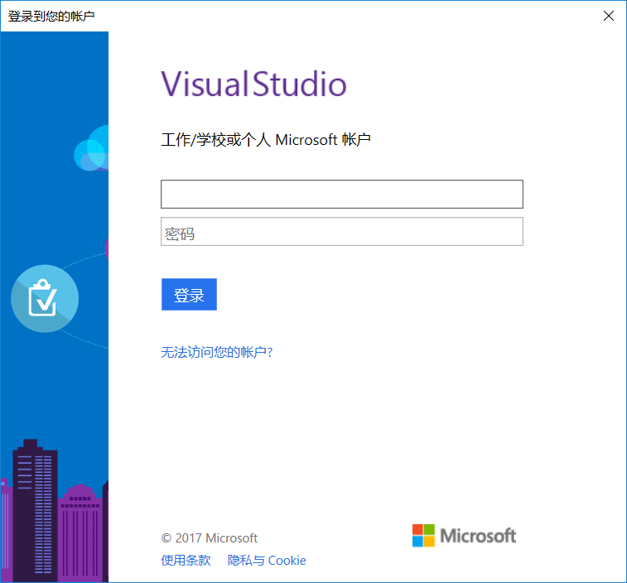

第一次运行界面

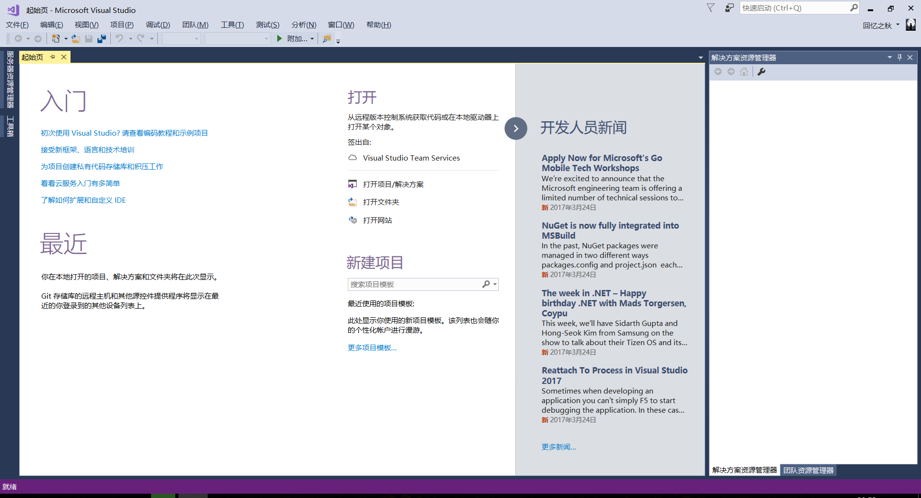

首先设置为VC++的开发环境（阅读教程目录中对应的文件）

然后可以新建项目、或者打开解决方案/项目，进行开发。